**Лабораторная работа №5**

**GOWT-Анализ приложения “7-Zip”**

7-Zip — свободный файловый архиватор с высокой степенью сжатия данных. Поддерживает несколько алгоритмов сжатия и множество форматов данных, включая собственный формат 7z c высокоэффективным алгоритмом сжатия LZMA

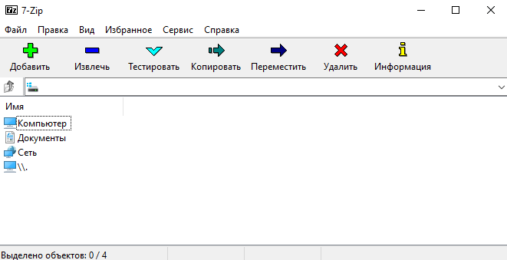

Задача №1: Создать архив расширения ZIP с двумя файлами с рабочего стола и сохранить его на рабочий стол. Для выполнения задачи необходимы следующие действия:

1. Пройти во встроенном проводнике по пути расположения необходимых файлов
2. Выделить необходимые файлы и нажать на кнопку “Добавить”
3. Ввести название сохраняемого архива, выбрать формат архива и другие настройки по желанию и нажать кнопку “Ок”

Описание методов:

1. Пройти во встроенном проводнике по пути расположения необходимых файлов
   1. Перенести руку с клавиатуры на мышь
   2. Навести указатель мыши на папку “Компьютер”

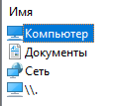

* 1. Сделать двойной щелчок левой клавишей мыши
  2. Навести указатель мыши на папку диска “C:”



* 1. Сделать двойной щелчок левой клавишей мыши
  2. Навести указатель мыши на папку “Users”



* 1. Сделать двойной щелчок левой клавишей мыши
  2. Навести указатель мыши на папку, название которой соответствует имени пользователя, в данном случае “konst”



* 1. Сделать двойной щелчок левой клавишей мыши
  2. Навести указатель мыши на папку “Desktop”



* 1. Сделать двойной щелчок левой клавишей мыши

1. Выделить необходимые файлы и нажать на кнопку “Добавить”
   1. Навести указатель мыши на первый файл
   2. Нажать левую кнопку мыши

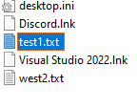

* 1. Навести указатель мыши на второй файл
  2. Зажать клавишу “CTRL”
  3. Нажать левую кнопку мыши

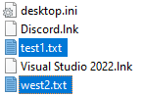

* 1. Отпустить клавишу “CTRL”
  2. Навести указатель мыши на кнопку “Добавить”

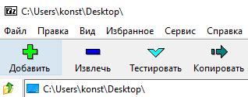

* 1. Нажать левую кнопку мыши

1. Ввести название сохраняемого архива, выбрать формат архива и другие настройки по желанию и нажать кнопку “Ок”
   1. Навести указатель мыши на поле ввода названия



* 1. Нажать левую кнопку мыши
  2. Перенести руку с мыши на клавиатуру
  3. Ввести название создаваемого архива



* 1. Перенести руку с клавиатуры на мышь
  2. Навести указатель мыши на выпадающее меню возле надписи “Формат архива”



* 1. Нажать левую кнопку мыши

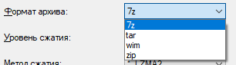

* 1. Навести указатель мыши на “zip”

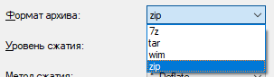

* 1. Нажать левую кнопку мыши
  2. Навести указатель мыши на кнопку “Ок”



* 1. Нажать левую кнопку мыши

В результате получаем следующую последовательность операций:

**MHP2BRP2BRP2BRP2BRP2BRMPBPKBPBRMPBHM5KHPBPBPBR**

**K – нажатие клавиши;**

**B – клик кнопкой мыши;**

**P – наведение указателя мыши;**

**R – ожидание ответной реакции компьютера;**

**H – перенос руки с клавиатуры на мышь или наоборот;**

**D – проведение с помощью мыши прямой линии (например, выделение или прокрутка текста);**

**M – мыслительная подготовка (к осуществлению одной из перечисленных операций).**

Просуммируем время выполнения отдельных операций и получим общее время решения задачи. Оно складывается из следующих величин: 6K = 1,2; 17B = 3,4; 12P = 13,2; 7R = 1,75; 3H = 1,2; 4M = 5,4.

Итого: 26,15 секунд

Задача №2: Извлечь файлы из архива на рабочем столе, поместив их в одной папке с архивом. Для выполнения задачи необходимы следующие действия:

1. Пройти во встроенном проводнике по пути расположения архива
2. Выбрать необходимый архив и нажать на кнопку “Извлечь”
3. Настроить предлагаемые параметры и нажать кнопку “Ок”

Описание методов:

1. Пройти во встроенном проводнике по пути расположения архива
   1. Перенести руку с клавиатуры на мышь
   2. Навести указатель мыши на папку “Компьютер”



* 1. Сделать двойной щелчок левой клавишей мыши
  2. Навести указатель мыши на папку диска “C:”



* 1. Сделать двойной щелчок левой клавишей мыши
  2. Навести указатель мыши на папку “Users”



* 1. Сделать двойной щелчок левой клавишей мыши
  2. Навести указатель мыши на папку, название которой соответствует имени пользователя, в данном случае “konst”



* 1. Сделать двойной щелчок левой клавишей мыши
  2. Навести указатель мыши на папку “Desktop”



* 1. Сделать двойной щелчок левой клавишей мыши

1. Выбрать необходимый архив и нажать на кнопку “Извлечь”
   1. Навести указатель мыши на необходимый архив
   2. Нажать левой кнопкой мыши

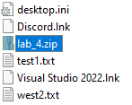

* 1. Навести указатель мыши на кнопку “Извлечь”

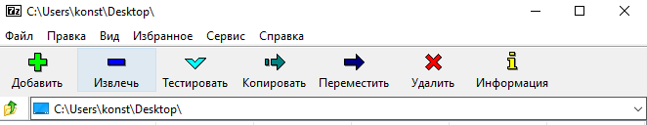

* 1. Нажать левой кнопкой мыши

1. Настроить предлагаемые параметры и нажать кнопку “Ок”
   1. Навести указатель мыши на квадрат с галочкой

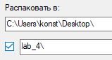

* 1. Нажать левой кнопкой мыши, квадрат станет пустым
  2. Навести указатель мыши на кнопку “Ок”
  3. Нажать левой кнопкой мыши



В результате получаем следующую последовательность операций:

**MHP2BRP2BRP2BRP2BRP2BRMPBPBRMPBPBR**

**K – нажатие клавиши;**

**B – клик кнопкой мыши;**

**P – наведение указателя мыши;**

**R – ожидание ответной реакции компьютера;**

**H – перенос руки с клавиатуры на мышь или наоборот;**

**D – проведение с помощью мыши прямой линии (например, выделение или прокрутка текста);**

**M – мыслительная подготовка (к осуществлению одной из перечисленных операций).**

Просуммируем время выполнения отдельных операций и получим общее время решения задачи. Оно складывается из следующих величин: 14B = 2,8; 9P = 9,9; 7R = 1,75; 1H = 0,4; 3M = 4,05.

Итого: 18,9 секунд